МБОУ Семибалковская СОШ Азовского района

Конкурсное сочинение
Великая Отечественная война в истории моей семьи

Автор: Новиков Матвей Александрович,
учащийся 7 класса
Руководитель: Черенкова Елена Григорьевна

2020 г.
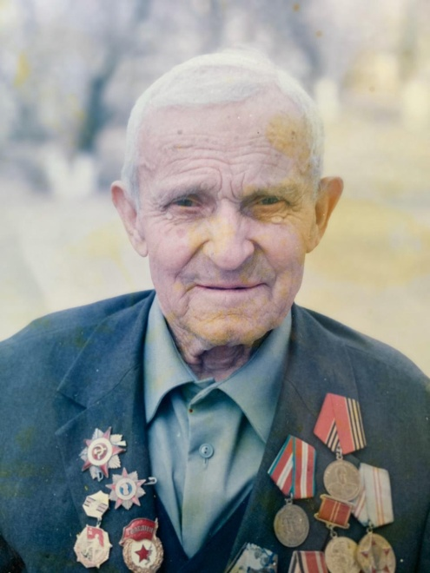 Нет в России семьи такой,
Где б не памятен был свой герой…
Агранович Е.
Старая мудрая истина гласит: «Народ, забывший свое прошлое, не имеет будущего». И с этим нельзя не согласиться. Одним из наиболее памятных и страшных событий истории нашей страны является Великая Отечественная война, которая своим огнем опалила каждую семью Советского Союза. И пусть с каждым годом все дальше и дальше уходит от нас это трагическое время, память о нем сохранится навеки в фотографиях наших родных и близких, в затертых от многоразового прочтения фронтовых треугольников, в горестных похоронках, в орденах и медалях, которые много лет бережно хранят в семьях солдат Великой Отечественной…
Мой прадед, Лубенец Александр Семенович, родился 8 апреля 1914 года в селе Семибалки Азовского района Ростовской области. До войны работал в колхозе жестянщиком. Осенью 1941 года был призван в армию, вместе со своей воинской частью отступал до Сталинграда. Какими были бои за этот город, сегодня знают все. А когда прадедушка рассказывал о них, становилось страшно. Невозможно было даже осознать, какой необыкновенной силой духа, мужеством, ненавистью к врагу обладали защитники города!
А дальше военная дорога повела солдата в Прибалтику, где и встретил Победу гвардии старшина Лубенец.
Дедушка не очень любил рассказывать о войне. Он и в письмах с фронта старался больше делиться солдатскими байками, какими-то смешными историями, чтобы не волновать родных, потому что, я думаю, было очень тяжело переносить тяготы военных будней, смерть друзей. Он хорошо понимал, что и в тылу людям тоже было нелегко, им тоже была нужна поддержка. Но иногда старый солдат все-таки предавался воспоминаниям. Особенно запомнился рассказ о том, как однажды его часть подверглась страшной бомбежке. Но не это испугало старшину: в расположении части находились конюшни. От взрывов бомб они загорелись. Солдаты бросились спасать лошадей, осколками были убиты несколько человек. Дедушка был ранен и попал в госпиталь. Героических эпизодов в военной биографии моего прадедушки было немало.
Каждый год 9 Мая, готовясь к торжественному сельскому митингу, он надевал все свои боевые награды: ордена Отечественной войны I и II степени, две медали «За отвагу», медали «За боевые заслуги», «За победу над Германией» и юбилейную медаль «20 лет победы в Великой Отечественной войне». Сейчас все эти семейные реликвии хранятся у его младшей дочери.
После войны дедушка вернулся в родное село, до самой пенсии работал в колхозе наладчиком станков. До сих пор односельчане вспоминают о нем как о добром человеке. Он был балагур, весельчак. Ни один сельский праздник не обходился без его участия. Для каждого он находил теплое слово, с кем-то шутил, над кем-то по-доброму посмеивался, но никого не оставлял без внимания. А уж как танцевал! Он просто искрился жизнелюбием!
В его карманах всегда были конфеты. Встречая на улице детей, он раздавал им свои гостинцы и говорил: «Будь здоров!» Однажды мой старший брат Никита спросил у дедушки, откуда он берет силы? И он ответил: «Я знаю цену жизни!» Эти слова мы будем помнить всегда.
А еще односельчане говорят о его самобытном таланте: он делал из металла необыкновенно красивые цветы, так искусно раскрашивал их, что они были похожи на живые. А потом дарил их родным и знакомым просто так, на память.
Дедушки Саши не стало в феврале 2008 года. На сельском кладбище на его могиле установлен памятник. В День Победы там всегда очень много живых цветов. Жители села чтут память и о воине, и о хорошем человеке.
Уже прошло 75 лет после окончания Великой Отечественной войны. Все меньше и меньше остается тех, кто пережил эти страшные годы или на фронте, или в тылу, или в концлагере. Но вечной памятью останутся для всех живущих сегодня и для будущих поколений трубы печей Хатыни и бараки Освенцима, братские могилы и Мамаев курган. И хочется надеяться, что больше ни в один дом не постучится война и не принесет ни в одну семью боль утрат.
И шагая за высокой новью,
Помните о том, что всякий час
Вечно смотрят с верой и любовью
Вслед вам те, кто жил во имя вас!

